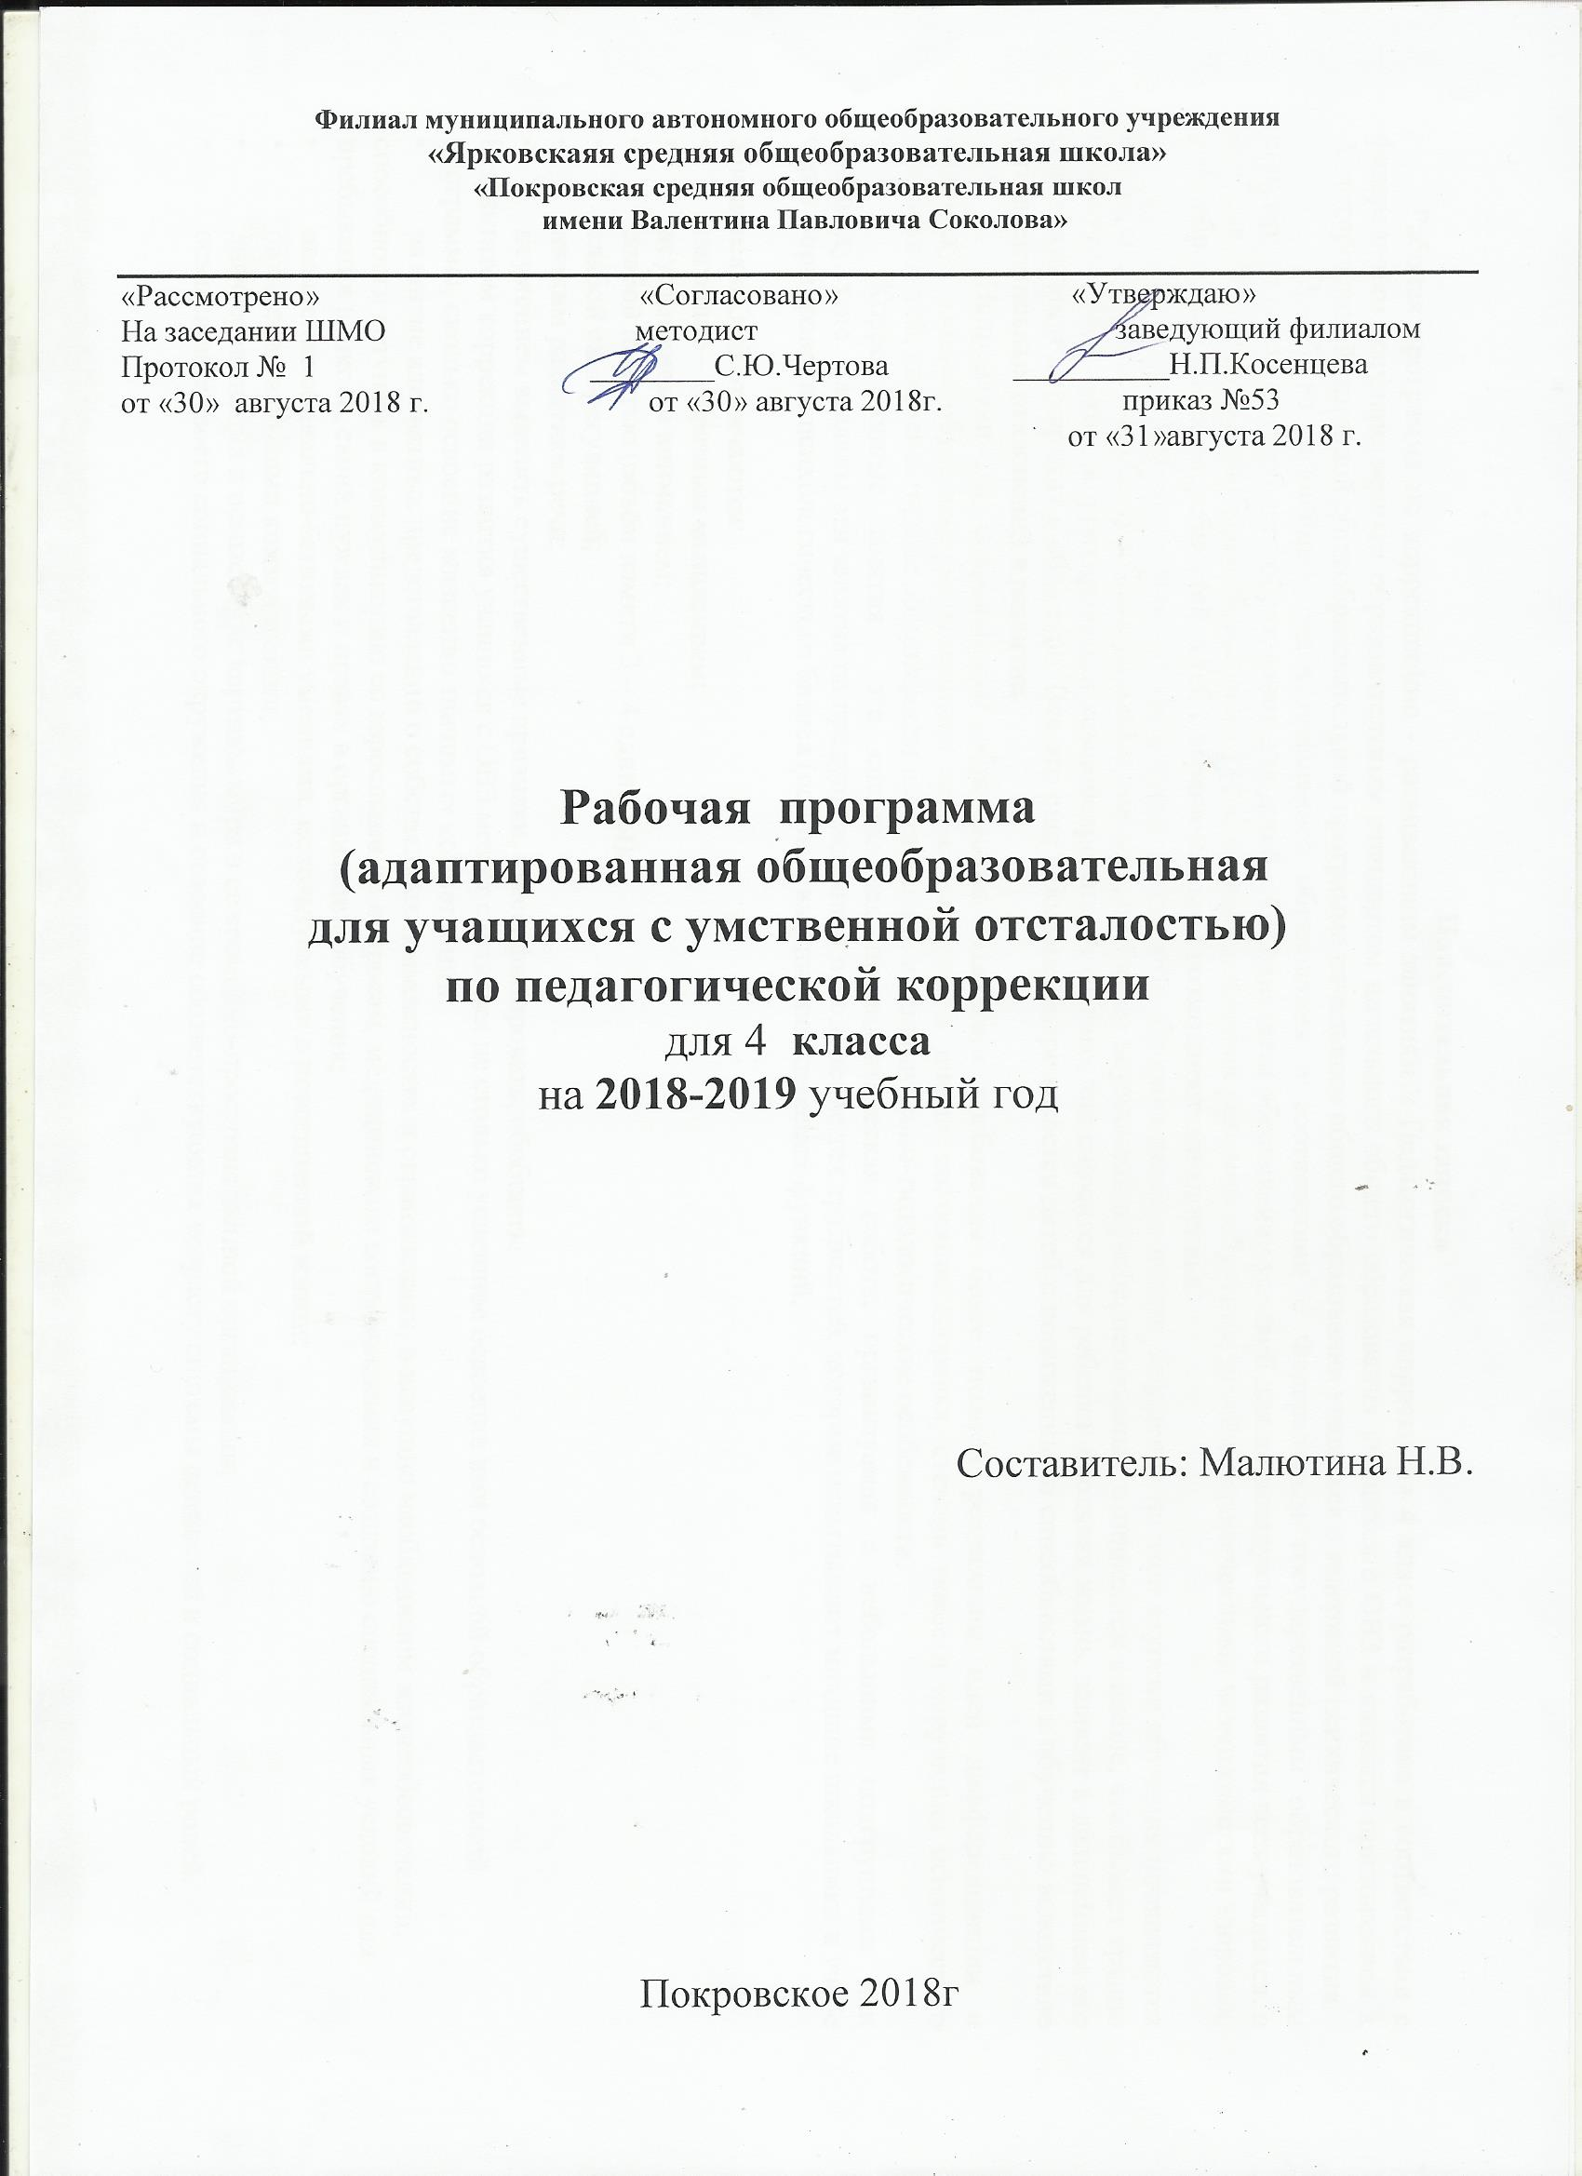

Пояснительная записка

Рабочая программа по коррекционно - развивающим занятиям « Педагогическая коррекция» 1-4 класс разработана в соответствии с федеральным государственным образовательным стандартом начального общего образования учащихся с ОВЗ и является приложением к Адаптированной основной общеобразовательной программе начального общего образования учащихся с задержкой психического развития

Одной из важнейших задач начального образования в соответствии с Федеральным государственным образовательным стандартом начального общего образования для детей с ОВЗ является обеспечение условий для индивидуального развития всех учащихся, в особенности тех, кто в наибольшей степени нуждается в специальных условиях обучения, детей с ограниченными возможностями здоровья, учѐт образовательных потребностей детей с ограниченными возможностями здоровья.
Начальная школа закладывает фундамент успешного обучения детей в целом. Упущения на этой ступени обучения проявляются несформированностью общеучебных умений и навыков, стойкими неуспехами в учебе, негативным отношением к школе, что бывает трудно или почти невозможно скорригировать и компенсировать. А от того, как сложится для ребенка школьная жизнь, зависит в дальнейшем его социализация и интеграция в общество. Все это еще в большей мере касается детей с пониженными способностями к обучению вследствие интеллектуальных отклонений в развитии.
Направленность современного образования выдвигает требования более полной реализации идеи дифференциации и индивидуализации обучения, учитывающего готовность детей к школе, состояние здоровья, степень тяжести нарушения психического здоровья детей, компенсаторные возможности их организма, индивидуально-типологические особенности.
Коррекционные занятия— это специальная пропедевтическая работа, организуемая с небольшими подгруппами или индивидуально. Нацелены эти занятия на предупреждение и преодоление тех трудностей, которые испытывают младшие школьники в учебе через формирование психологического базиса (основы) высших психических функций.

Учащиеся с ОВЗ отличаются:
• наглядно – образным мышлением;
• неустойчивым вниманием;
• слабой памятью (объём памяти 3 – 4 единицы);
• слабой саморегуляцией;
• низким развитием речи;
• неумением выделять существенные признаки, классифицировать, обобщать.
Результатом коррекции развития учащихся с ОВЗ может считаться не столько успешное освоение ими основной образовательной программы, сколько освоение жизненно значимых компетенций:
• развитие адекватных представлений о собственных возможностях и ограничениях, о насущно необходимом жизнеобеспечении, способности вступать в коммуникацию со взрослыми по вопросам медицинского сопровождения и созданию специальных условий для пребывания в школе, своих нуждах и правах в организации обучения;
• овладение социально-бытовыми умениями, используемыми в повседневной жизни;
• овладение навыками коммуникации;
• дифференциация и осмысление картины мира и ее временно-пространственной организации;
• осмысление своего социального окружения и освоение соответствующих возрасту системы ценностей и социальных ролей.
Для реализации данной программы используются следующие формы и методы работы:
• задания по степени нарастания трудности;
• поэтапная помощь учителя на всех этапах урока;
• дифференцированные задания на уроке;
• упражнения на развитие памяти, внимания;
• смена видов деятельности;
• познавательные вопросы;
• групповая и индивидуальная работа на уроке (систематическое повторение ранее изученного материала, классификация ошибок, допущенных каждым учащимся в разных видах работ, учет индивидуальных заданий и своевременная их оценка);
• элементы проблемного обучения;
• игровая деятельность;
• наглядные материалы, опорные схемы, таблицы, работа по алгоритму;
• опорные схемы, конспекты, таблицы;
• технологические карты;
• ИКТ;
• организация самостоятельной работы вне класса (Выдача учащимся рекомендаций о ходе выполнения домашней работы с учётом повторения пройденного материала, концентрируя внимание на наиболее существенных элементах программы, вызывающих обычно наибольшие затруднения. Четкий инструктаж учащихся о порядке выполнения домашних работ.
• положительный настрой на получение знаний
В индивидуальных беседах с учащимися и их родителями необходимо концентрировать внимание
• на осознании каждого учащегося как уникальной, неповторимой личности;
• на неисчерпаемости возможностей развития каждого ребенка, в том числе его творческих способностей;
• на приоритете внутренней свободы, необходимой для творческого саморазвития;
• на понимании природы творческого саморазвития, изначальными компонентами которой являются самопознание, творческое самоопределение, самоорганизация, самоуправление, творческое самосовершенствование и самореализация личности школьника.

Цель программы: обеспечить системный подход к обеспечению условий для развития детей с ограниченными возможностями здоровья и оказание помощи детям этой категории в освоении адаптированной основной общеобразовательной программы начального общего образования.

Коррекционные занятия проводятся на основе диагностики уровня развития учащихся и выявления индивидуальных пробелов в знаниях. Диагностика проводится в начале, в течение и в конце учебного года. Темы коррекционно-развивающих занятий соответствуют тематике уроков математики, русского языка, литературного чтения, окружающего мира, что позволяет своевременной коррекции, уточнению и развитию формируемых на уроке знаний, умений и навыков.

Тематическое планирование
№ | Тема занятия | часы
 | Коррекция знаний о предложении. Упражнение в составлении предложений. | 1
 | Уточнение и закрепление навыка устных вычислений в пределах 100. | 1
 | Отработка умения составлять предложение, упражнение в согласовании слов. | 1
 | Коррекция знаний выполнения письменных приѐмов сложения и вычитания в пределах 100. | 1
 | Коррекция знаний о предложении. Работа с непунктированным текстом. | 1
 | Уточнение и закрепление знаний связи между сложением и вычитанием. Решение уравнений. | 1
 | Коррекция знаний о предложении. Упражнение в составлении предложений по серии картинок. | 1
 | Заучивание табличных случаев умножения, соответствующих случаев деления. | 1
 | Коррекция знаний о тексте. Восстановление деформированного текста. | 1
 | Упражнение в заучивании табличных случаев умножения, соответствующих случаев деления. | 1
 | Уточнение знаний о звуках и буквах. Характеристика звука | 1
 | Уточнение знаний о решении задач на разностное сравнение. | 1
 | Упражнение в выполнении фонетического разбора. | 1
 | Сопоставление задач на увеличение, уменьшение на несколько единиц и в несколько раз. | 1
 | Уточнение знаний о частях речи. Упражнение в распознавании частей речи. | 1
 | Упражнение в решении сходных задач на увеличение, уменьшение на несколько единиц и в несколько раз. | 1
 | Упражнение в распознавании однокоренных слов и форм одного и того же слова. | 1
 | Сопоставление и решение задач на разностное и кратное сравнение. | 1
 | Коррекция индивидуальных пробелов в знаниях по русскому языку. | 1
 | Уточнение знаний и обучение решению задач на нахождение четвѐртого пропорционального. | 1
 | Развитие навыка разбора слова по составу. Уточнение знаний о частях слова. | 1
 | Коррекция индивидуальных пробелов в знаниях по математике. | 1
 | Упражнение в подборе проверочных слов, приѐмы подбора для проверки безударной гласной в корне. | 1
 | Закрепление знаний и автоматизация навыка умножения и деления в пределах 100. | 1
 | Упражнение в подборе проверочных слов, приѐмы подбора для проверки парного согласного в корне. | 1
 | Обобщение знаний о площади фигур, упражнение в вычислениях площади. | 1
 | Упражнение в правописании слов с непроизносимыми согласными, слов с сочетанием сн. | 1
 | Уточнение геометрических знаний. Упражнение в решении геометрических задач. | 1
 | Уточнение знаний о суффиксах. Правописание суффиксов | 1
 | Обобщение и уточнение знаний о задачах с пропорциональными величинами. | 1
 | Коррекция индивидуальных пробелов в знаниях по русскому языку. | 1
 | Коррекция индивидуальных пробелов в знаниях по математике. | 1
 | Уточнение знаний о собственных и нарицательных именах существительных. | 1
 | Упражнения, автоматизация навыка умножения и деления табличных и внетабличных случаев. | 1

